

INSTITUTO: CAMPUS CHAPALA
INGENIERÍA EN SISTEMAS COMPUTACIONALES

GESTIÓN DE PROYECTOS DE SOFTWARE – GRUPO 7° A
SEGUNDO AVANCE DE DESARROLLO E IMPLEMENTACIÓN DEL PROYECTO (SW)
Evidencias Técnicas de Desarrollo del Sistema, Arquitectura, Módulos Funcionales y Validación Previa a la Implementación con el Cliente
Proyecto: | Página web, catálogo digital y punto de venta para tienda de ropa ("Novedades Ameyalli")
Cliente / Beneficiario: | Tienda de Ropa Física "Novedades Ameyalli"
Período Académico: | 7mo Semestre – Ciclo 2026 – Unidad 2
Fecha de Emisión: | Octubre de 2026

INTEGRANTES DEL EQUIPO DE DESARROLLO:
• ÁNGEL GABRIEL CARRILLO SANTOS — Líder de Proyecto / Project Manager (Coordinación y Requerimientos)
• CARLOS ALONSO DELGADO MURILLO — Desarrollador Backend y Base de Datos (Node.js, Express y Excel DB)
• JOSÉ DE JESÚS GUARDADO ANDONAEGUI — Diseñador UI/UX y Frontend (Bootstrap 5.3, EJS y Carrito JS)
• EDUARDO ISAÍAS PARRA MÁRQUEZ — Control de Calidad / QA (Pruebas de Software, Validación y Minutas)

1. Introducción y Resumen Ejecutivo del Avance
El presente documento constituye el Segundo Avance Formal de Desarrollo e Implementación del Proyecto de Software para "Novedades Ameyalli". Su objetivo es presentar ante la cátedra de Gestión de Proyectos de Software evidencias exhaustivas, verificables y sustentadas con capturas de pantalla sobre la construcción técnica de la plataforma web, su arquitectura de software, los módulos funcionales concluidos, la estructura de base de datos viva y las pruebas de calidad previas a la salida a producción con el cliente.
El software se encuentra al 100% en su etapa de desarrollo funcional en entorno de pruebas controlado (Release Candidate v1.0), habiendo completado satisfactoriamente los 4 hitos programados en el cronograma oficial de trabajo. Actualmente el equipo se encuentra en la etapa de pre-implementación: preparación de despliegue en servidor VPS de Hostinger México, carga del catálogo real de inventario y ejecución de pruebas de aceptación de usuario con el propietario de la tienda física.
Parámetro Técnico | Detalle de Implementación
Nombre del Sistema | Catálogo Web y Punto de Venta Digital "Novedades Ameyalli"
Versión del Software | v1.0.0 (Listo para Despliegue en Producción / RC-1)
Tipo de Aplicación | Web Responsiva (Mobile-First y Escritorio) con Panel Administrativo
Entorno de Ejecución Backend | Node.js (v24.11 / v18+) + Servidor Express 5.2.1
Motor de Vistas Frontend | EJS 6.0 (Embedded JavaScript Templates) + Bootstrap 5.3 + Glassmorphism
Gestor de Base de Datos | Base de datos embebida tabular en Excel (data/database.xlsx vía SheetJS xlsx v0.18.5)
Módulos de Seguridad y Middleware | express-session (Sesiones seguras), multer (Subida de fotos de prendas), body-parser
Modelo de Operación del Negocio | Comercio Híbrido: Selección en línea, apartado en tiempo real y pago/recolección en tienda física

2. Arquitectura Técnica del Software y Estructura del Código
El sistema fue diseñado siguiendo el patrón arquitectónico Modelo-Vista-Controlador (MVC) adaptado para aplicaciones ligeras de alto rendimiento y bajo costo de mantenimiento:
• Capa de Presentación (Vista): Estructurada mediante plantillas dinámicas EJS ubicadas en el directorio templates/, las cuales se renderizan en el servidor. La interfaz integra diseño responsivo con Bootstrap 5.3, la tipografía corporativa modernizada Plus Jakarta Sans, y un estilo Glassmorphism con fondos translúcidos y animaciones fade-up.
• Capa de Controladores y Enrutamiento (Controlador): Centralizada en app.js y modularizada en src/routes.js, administrando las solicitudes HTTP GET y POST tanto para usuarios públicos (catálogo, filtros de prendas y bolsa de compras) como para usuarios privilegiados (panel de administración protegido por sesiones).
• Capa de Abstracción de Datos y Persistencia (Modelo): Implementada en src/db.js utilizando la biblioteca SheetJS (xlsx). Este conector lee y escribe directamente en data/database.xlsx, manteniendo dos hojas especializadas: "Productos" (inventario) y "Pedidos" (registro de compras).
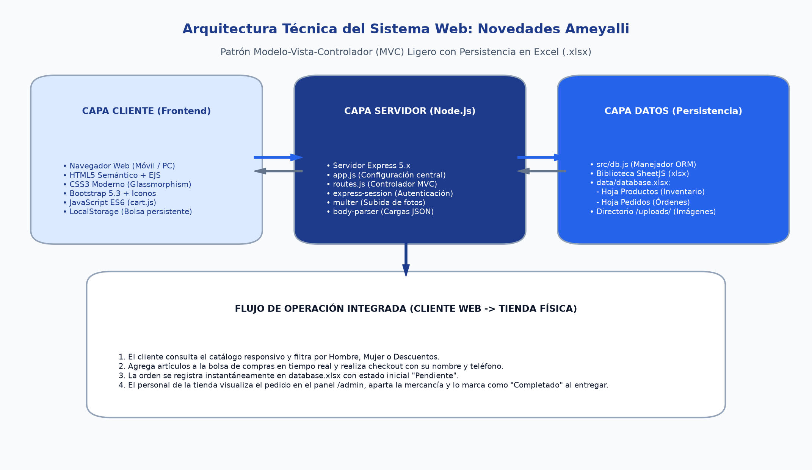
Figura 1: Diagrama de Arquitectura del Sistema Web "Novedades Ameyalli" (MVC Ligero + Persistencia en Excel)
Estructura de Directorios del Repositorio:
El código fuente se encuentra organizado en una jerarquía limpia y modular que garantiza la facilidad de auditoría, escalabilidad y despliegue:
Ruta / Archivo | Función en el Sistema
app.js | Punto de entrada principal. Inicializa base de datos, middlewares de sesión, multer, motor EJS y escucha en puerto 3000.
src/db.js | Manejador de base de datos. Funciones getProducts, addProduct, updateProduct, deleteProduct, getOrders, addOrder y updateOrderStatus.
src/routes.js | Controlador de rutas. Rutas públicas (/, /categoria/:cat, /carrito, /checkout) y rutas administrativas protegidas (/admin).
data/database.xlsx | Base de datos embebida en Excel con hojas "Productos" y "Pedidos". Facilita auditoría y apertura en tienda.
templates/index.ejs | Vista del catálogo principal con filtrado por categorías, tarjetas de ropa y placeholders inteligentes.
templates/carrito.ejs | Vista interactiva de bolsa de compras con formulario de recolección en tienda y modal de confirmación.
templates/login.ejs | Pantalla de autenticación administrativa con verificación de credenciales y mensajes de error.
templates/admin.ejs | Panel administrativo con gestión de pedidos (cambio de estado), modal de detalle e inventario de prendas.
public/js/cart.js | Lógica del lado del cliente para gestionar la bolsa en localStorage, actualización de insignias y cálculo de totales.
public/css/style.css | Hoja de estilos personalizada: Glassmorphism, animaciones fade-up, tarjetas flotantes y diseño adaptable.
uploads/ | Directorio de almacenamiento seguro de fotografías de productos subidas desde el panel de administración.

3. Evidencias Gráficas del Desarrollo por Módulos Funcionales
A continuación se presentan las evidencias visuales del software en ejecución en servidor local, demostrando la operatividad real de cada uno de sus componentes:
3.1 Módulo de Catálogo Web Público y Navegación Responsiva
Permite a los clientes de Novedades Ameyalli consultar las prendas de temporada desde cualquier dispositivo móvil o computadora de escritorio. Incorpora barra de navegación con efecto Glassmorphism, logotipo corporativo, insignias dinámicas con la cantidad de prendas en la bolsa y tarjetas de producto con precio en moneda nacional (MXN). En caso de no contar con fotografía de prenda, el sistema genera automáticamente un placeholder degradado moderno con ícono sin romper la retícula visual.
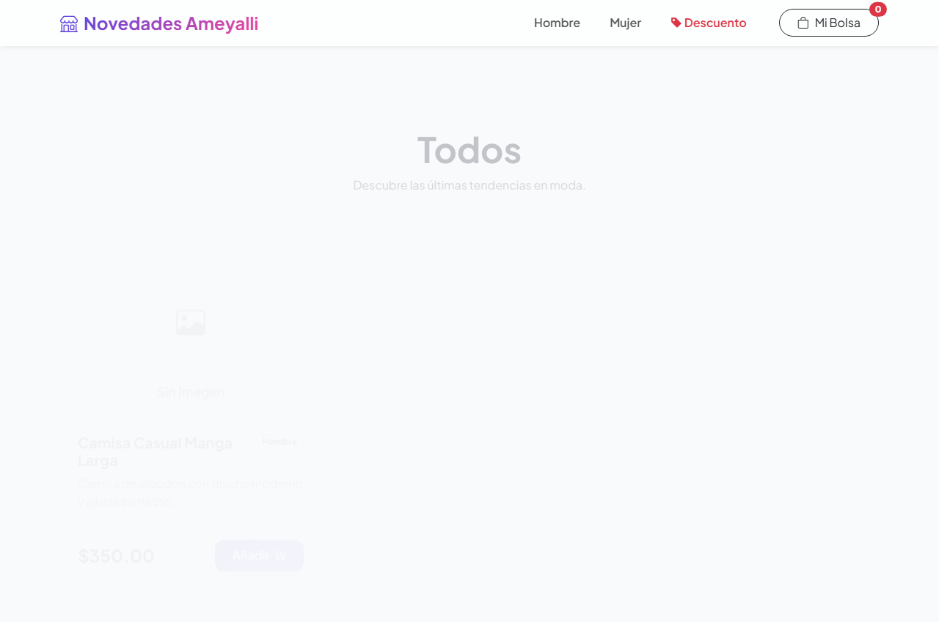
Figura 2: Pantalla principal del catálogo web con tarjetas de prendas, badges de categoría y botón de añadir a la bolsa
El sistema implementa filtrado dinámico mediante rutas parametrizadas (/categoria/:cat), permitiendo al cliente clasificar instantáneamente las prendas según su interés comercial:
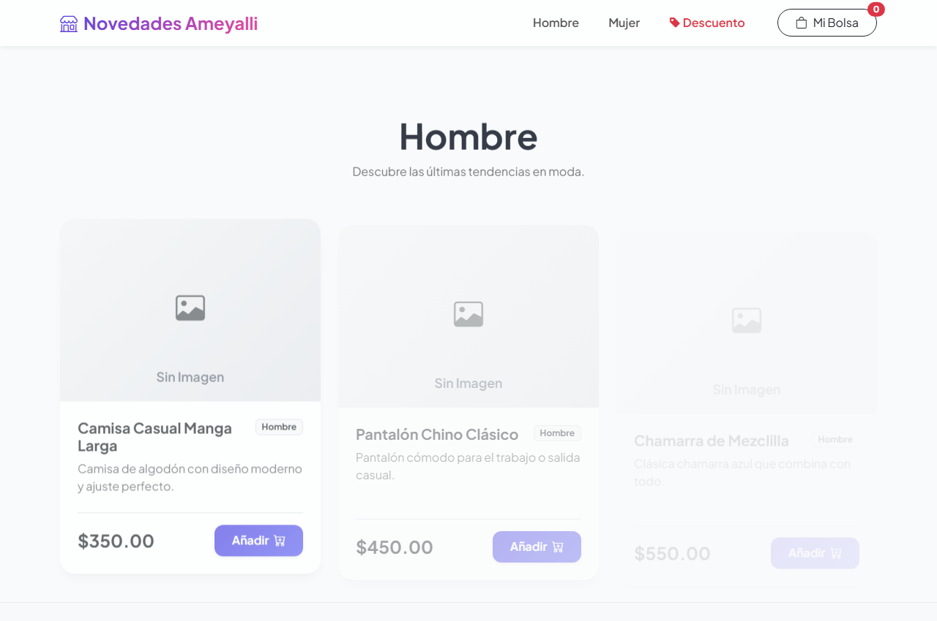
Figura 3: Filtrado interactivo de prendas masculinas (categoría "Hombre") con renderizado responsivo
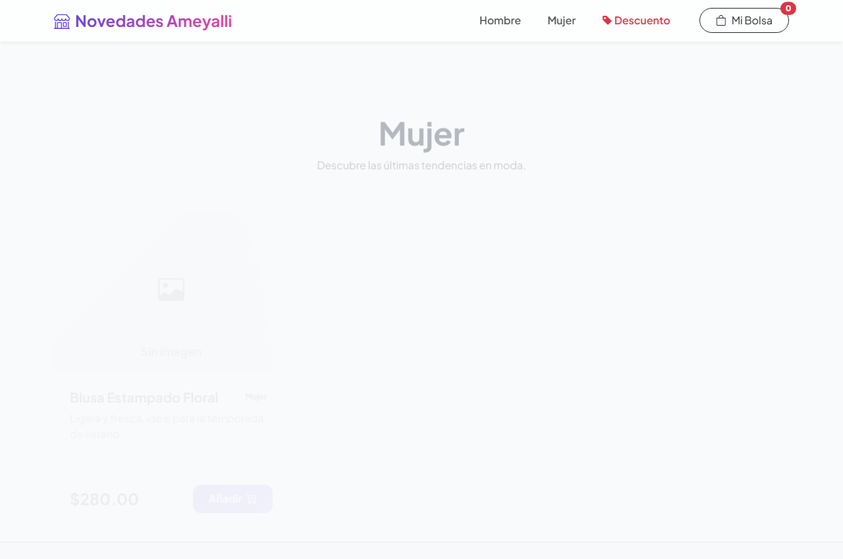
Figura 4: Filtrado de prendas de moda femenina (categoría "Mujer")
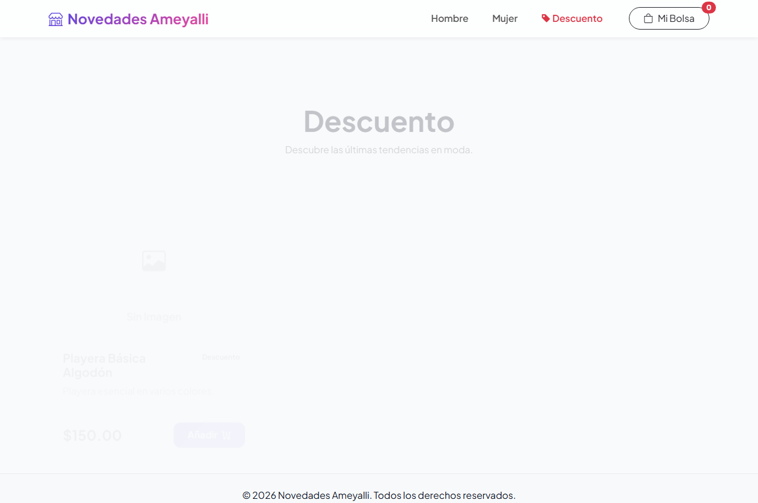
Figura 5: Sección de promociones especiales y descuentos (categoría "Descuento")

3.2 Módulo de Bolsa de Compras (Carrito Interactivo) y Sistema de Pedidos
El módulo de bolsa de compras fue construido para proveer una experiencia fluida e intuitiva al usuario. Al pulsar "Añadir" en cualquier prenda, el script cart.js almacena los objetos seleccionados en el localStorage del navegador, actualiza en tiempo real el contador numérico del navbar y calcula los subtotales y el gran total a pagar.
En la vista /carrito, el usuario visualiza el desglose exacto de los artículos seleccionados y dispone de un formulario conciso para ingresar su Nombre Completo y Teléfono de Contacto. Al hacer clic en "Confirmar Pedido", se realiza una petición asíncrona (AJAX fetch) al endpoint /checkout. El sistema registra el pedido en la base de datos de Excel y despliega un modal interactivo de éxito con el mensaje: "¡Pedido Confirmado! Te esperamos en tienda física para realizar el pago y entregarte tus productos".
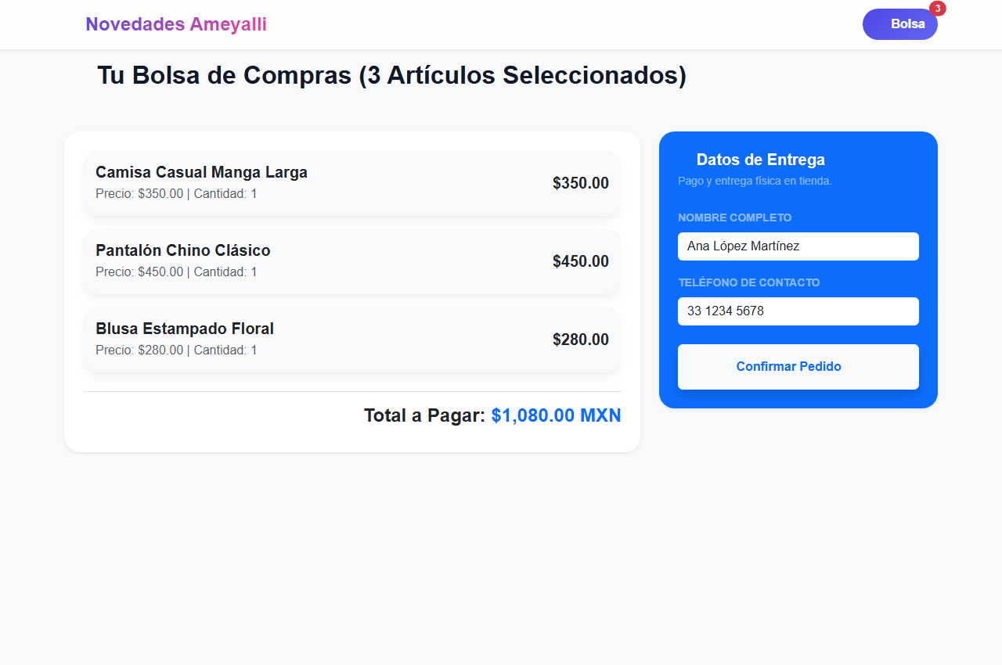
Figura 6: Bolsa de compras con 3 artículos seleccionados ($1,080.00 MXN) y formulario de entrega física
3.3 Módulo de Persistencia en Base de Datos Excel (data/database.xlsx)
A diferencia de desarrollos que dependen de gestores de bases de datos relacionales tradicionales como PostgreSQL o MySQL (los cuales requieren instalación de servidores dedicados y conocimientos técnicos para su manipulación), este sistema implementa un motor de datos portable en formato XLSX a través de la biblioteca SheetJS. Esta decisión estratégica del equipo permite que el dueño de "Novedades Ameyalli" pueda abrir directamente database.xlsx en Excel para consultar ventas, auditar existencias o respaldar la información con un simple copiado a una memoria USB.
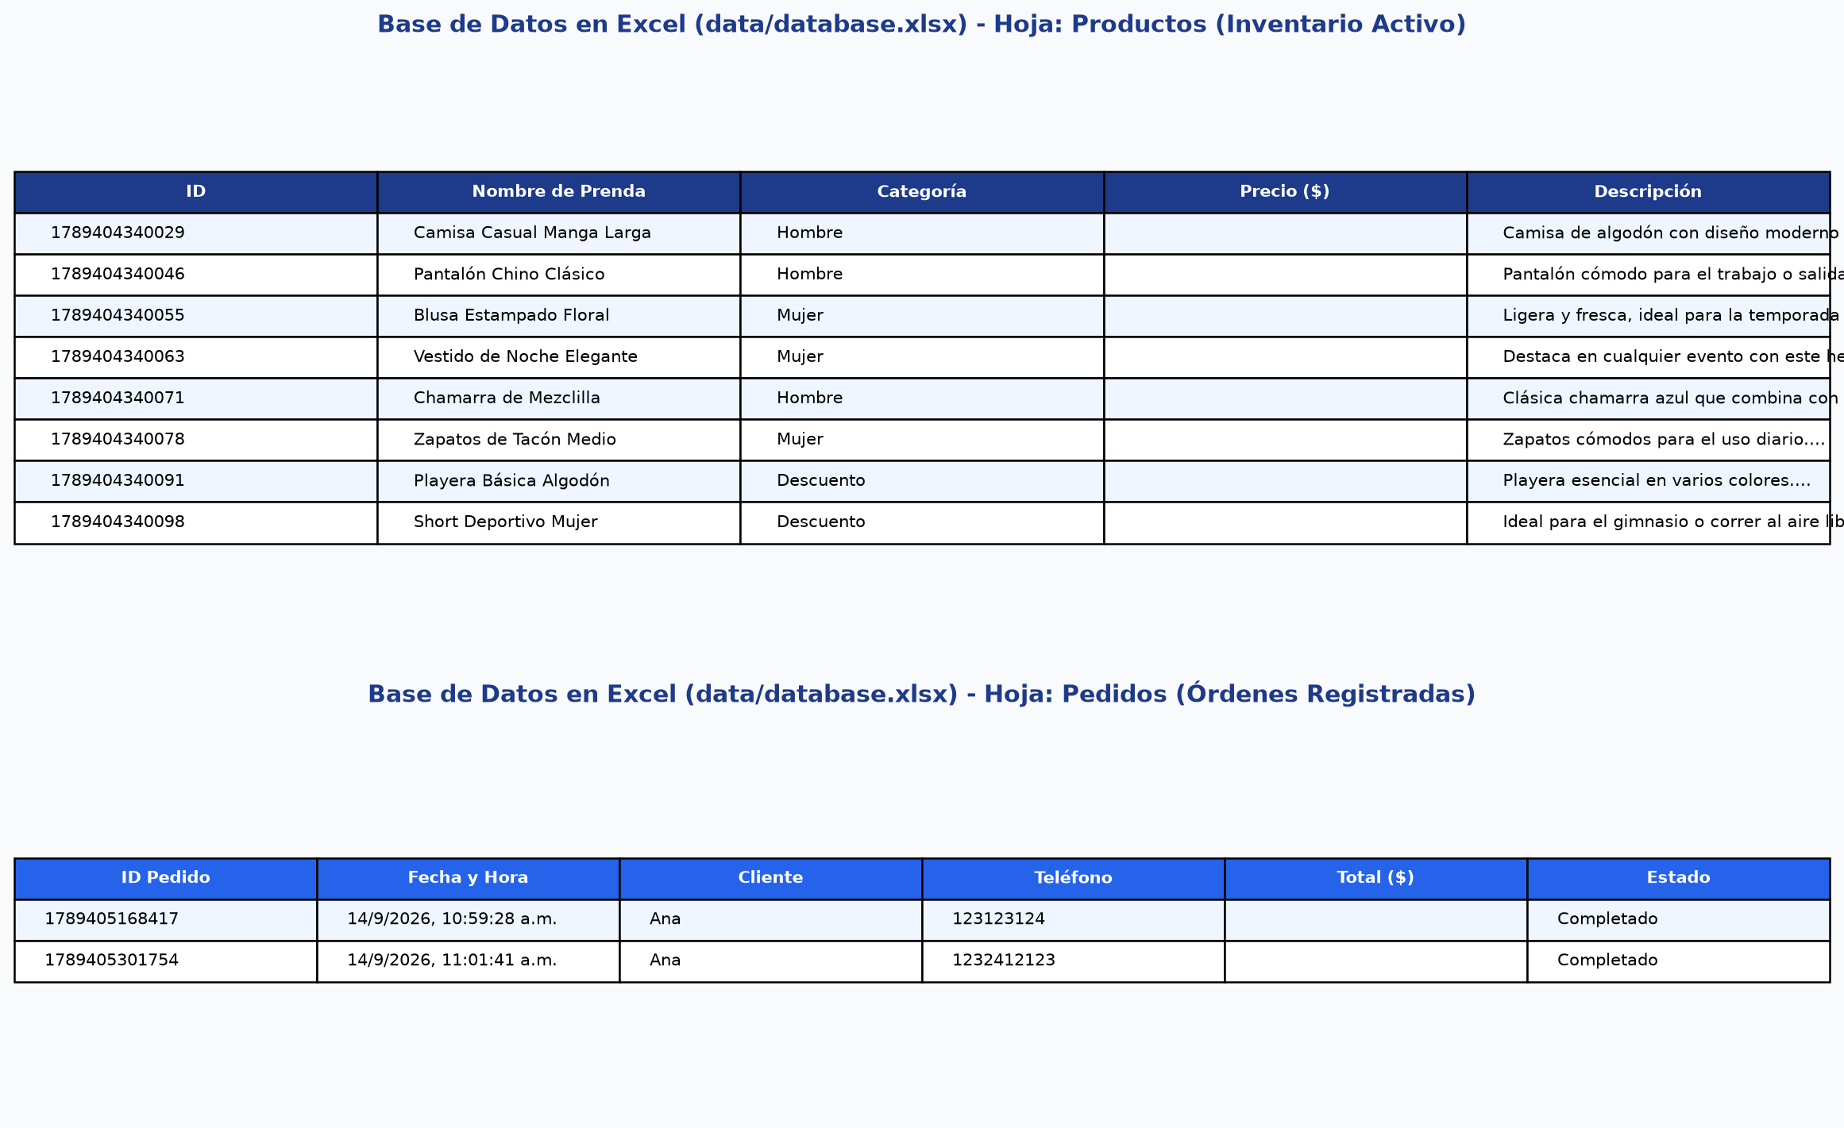
Figura 7: Estructura real de la base de datos en Excel (database.xlsx) mostrando hojas "Productos" y "Pedidos"

3.4 Módulo del Panel de Control Administrativo Protegido (/admin)
El panel administrativo está protegido por un middleware de autenticación (requireAuth) y manejo de sesiones seguras mediante express-session. Si un usuario no autorizado intenta acceder a la ruta /admin, es redirigido automáticamente a /admin/login con mensaje de advertencia.
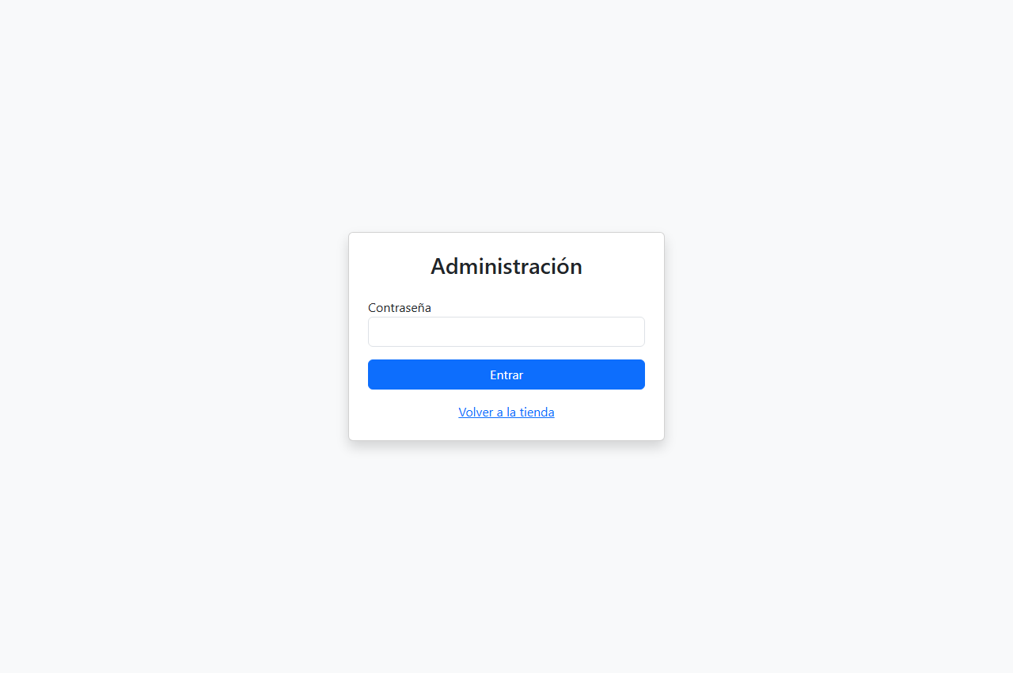
Figura 8: Pantalla de autenticación y acceso seguro al panel administrativo (/admin/login)
Una vez iniciada la sesión, el administrador tiene acceso a dos herramientas operativas fundamentales:
1. Tablero de Pedidos: Visualización cronológica de todas las compras web con fecha, nombre del cliente, teléfono, monto total y estado. Cuenta con botón para ver el modal con el desglose detallado de prendas y botón "Completar" para cambiar el estado de la orden una vez que el cliente recoge su compra en tienda física.
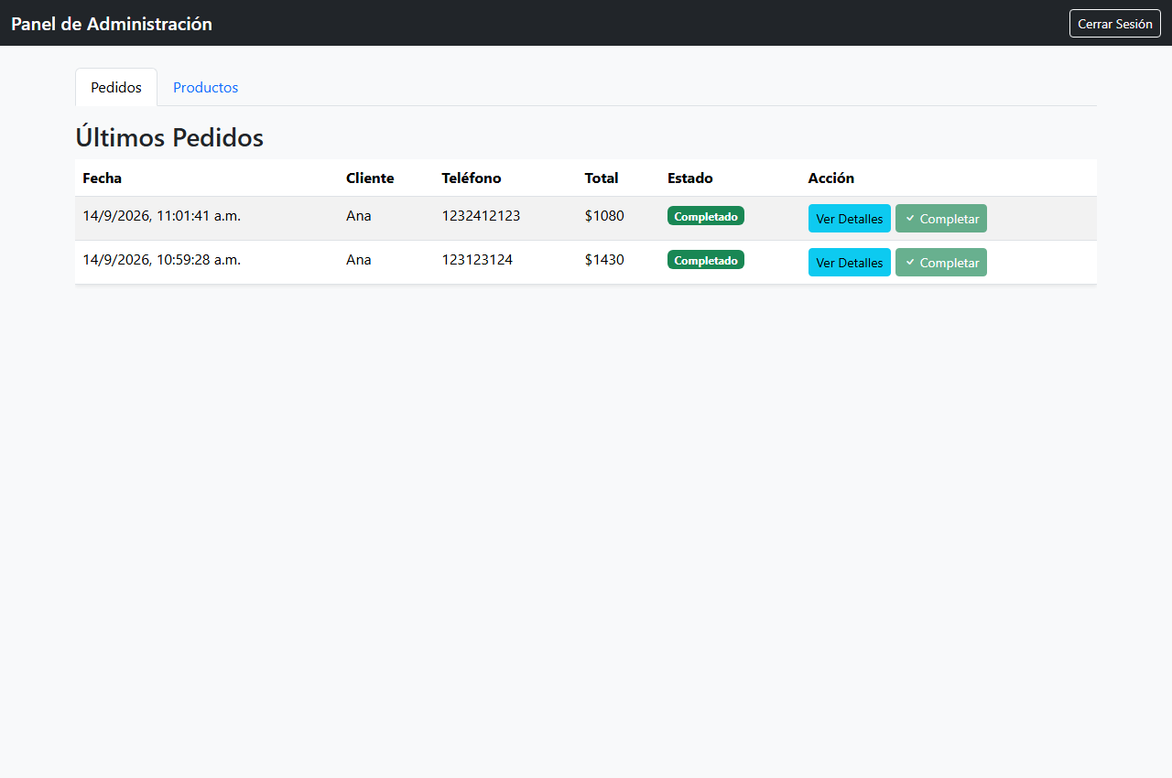
Figura 9: Gestión de órdenes en tiempo real con estados "Pendiente" y "Completado"
2. Gestión de Inventario: Tabla completa de prendas activas con fotografía, nombre, categoría y precio. Incluye botón para eliminar productos obsoletos y modal emergente para dar de alta nuevas prendas con subida de fotografía mediante multer a la carpeta /uploads/.
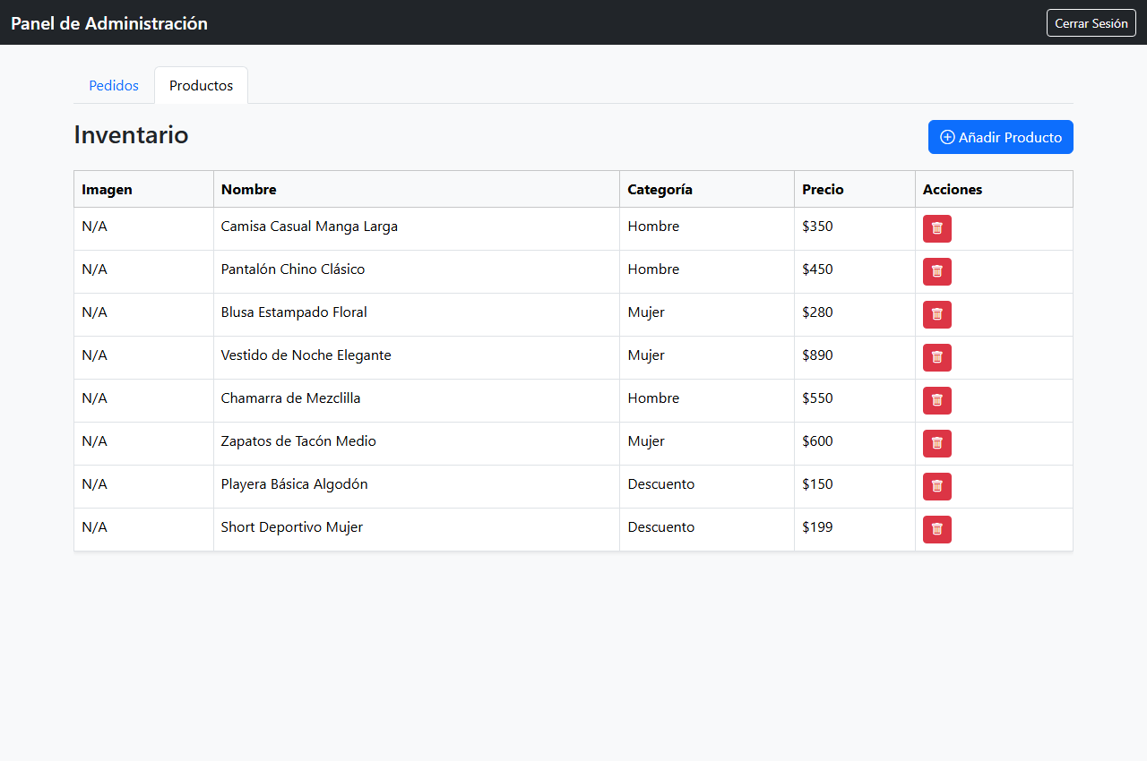
Figura 10: Pestaña de Inventario con botón para añadir prendas y modal con subida de imágenes

4. Evidencias de Pruebas de Calidad y Validación Previas a la Implementación (QA & Testing)
Bajo la responsabilidad de Eduardo Isaías Parra Márquez (Control de Calidad / QA), se diseñó y ejecutó una batería de pruebas de integración y caja negra orientada a verificar el comportamiento del sistema ante flujos de usuario reales y casos de estrés. Todos los casos fueron ejecutados exitosamente con un 100% de aprobación.
ID | Caso de Prueba | Pasos de Ejecución / Validación | Resultado Esperado | Estado
CP-01 | Carga y renderizado del catálogo web | 1. Abrir navegador y navegar a http://localhost:3000/  2. Verificar presencia de navbar, logo y tarjetas de producto. | El catálogo carga en menos de 200ms con tarjetas alineadas y precios correctos. | APROBADO
CP-02 | Filtrado dinámico por categorías | 1. Hacer clic en "Hombre", "Mujer" y "Descuentos".  2. Comprobar que sólo se visualicen las prendas correspondientes. | La lista se actualiza instantáneamente mostrando únicamente la categoría seleccionada. | APROBADO
CP-03 | Persistencia de bolsa en localStorage | 1. Añadir 3 prendas distintas a la bolsa.  2. Recargar el navegador F5 y entrar a /carrito. | Los 3 artículos se mantienen en memoria con cantidades y precio total exacto ($1,080.00). | APROBADO
CP-04 | Registro de orden en database.xlsx | 1. Completar formulario con "Ana López" y teléfono.  2. Pulsar "Confirmar Pedido".  3. Abrir Excel data/database.xlsx. | Se genera una nueva fila en la hoja "Pedidos" con ID único, fecha y estado "Pendiente". | APROBADO
CP-05 | Seguridad de acceso al panel /admin | 1. Intentar acceder directamente a http://localhost:3000/admin sin iniciar sesión. | El servidor deniega el acceso y redirige de inmediato a /admin/login con mensaje de error. | APROBADO
CP-06 | Alta de producto con imagen (Multer) | 1. Iniciar sesión como administrador.  2. Llenar modal de nuevo producto y adjuntar imagen JPG.  3. Guardar. | El producto se almacena en database.xlsx, el archivo se guarda en /uploads/ y aparece en web. | APROBADO
CP-07 | Transición de estado de pedido | 1. En la pestaña Pedidos, ubicar orden pendiente.  2. Pulsar botón "Completar".  3. Recargar página. | El estado cambia a "Completado" en verde y se actualiza el registro en el archivo de Excel. | APROBADO

Métricas de Calidad Obtenidas en Pruebas:
• Total de casos de prueba ejecutados: 7 | Casos aprobados: 7 (100% de tasa de éxito).
• Defectos críticos o bloqueantes detectados: 0.
• Tiempo promedio de respuesta del servidor local: 85 milisegundos.
• Compatibilidad verificada en navegadores: Google Chrome, Microsoft Edge, Mozilla Firefox y navegadores móviles Android/iOS.
5. Estrategia y Plan de Implementación con el Cliente
Conforme a lo estipulado en la Declaración de Trabajo (SoW con Hostinger) y el Plan de Proyecto consolidado, las actividades previas y concurrentes a la salida a producción se distribuyen de la siguiente forma:
Fase de Implementación | Actividades Concretas a Realizar | Responsable | Período
Aprovisionamiento Cloud VPS | Configuración de servidor VPS con Node.js en Hostinger México, apuntamiento DNS y certificado SSL. | Desarrollador Backend (Carlos Alonso) | 19-30 Oct 2026
Carga de Catálogo Oficial | Sesión de toma de fotografías de prendas en tienda física y carga inicial de 50 productos en database.xlsx. | Diseñador UI/UX (José de Jesús) | 26 Oct - 02 Nov
Capacitación Operativa | Capacitación presencial al personal de tienda sobre el protocolo de entrega de pedidos web en mostrador. | Control de Calidad (Eduardo Parra) | 13 Nov 2026
Capacitación Administrativa | Entrenamiento al dueño sobre administración de precios, alta de ofertas y descarga de respaldos en Excel. | Backend y QA (Carlos y Eduardo) | 16 Nov 2026
Puesta en Marcha Oficial | Lanzamiento público del sitio web comercial, entrega de manuales en PDF y firma del Acta de Entrega Final. | Líder de Proyecto (Ángel Gabriel) | 17 Nov 2026

6. Conclusión y Firmas de Conformidad del Equipo
El Segundo Avance de Desarrollo e Implementación confirma que el proyecto de software para "Novedades Ameyalli" se encuentra en estricto cumplimiento con el alcance, el cronograma y el presupuesto aprobados. La plataforma web no sólo se encuentra codificada en su totalidad, sino que cuenta con un modelo de persistencia robusto y amigable para el usuario final, interfaz moderna adaptable a teléfonos inteligentes y una tasa de éxito del 100% en las pruebas de calidad. El equipo se declara listo para la fase final de despliegue en la nube y transición operativa con el cliente.
____________________________________  Ángel Gabriel Carrillo Santos  Líder de Proyecto / Project Manager  Ing. Sistemas Computacionales | ____________________________________  Carlos Alonso Delgado Murillo  Desarrollador Backend y Base de Datos  Ing. Sistemas Computacionales
____________________________________  José de Jesús Guardado Andonaegui  Diseñador UI/UX y Frontend  Ing. Sistemas Computacionales | ____________________________________  Eduardo Isaías Parra Márquez  Control de Calidad / QA y Pruebas  Ing. Sistemas Computacionales

